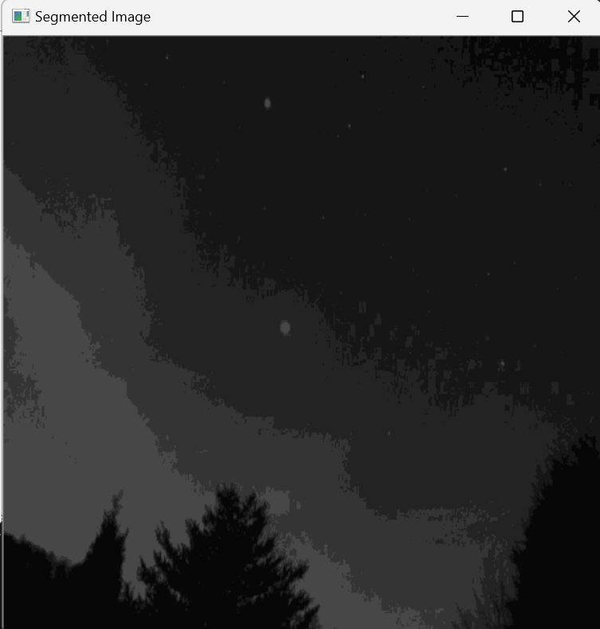

未經過Gamma對比

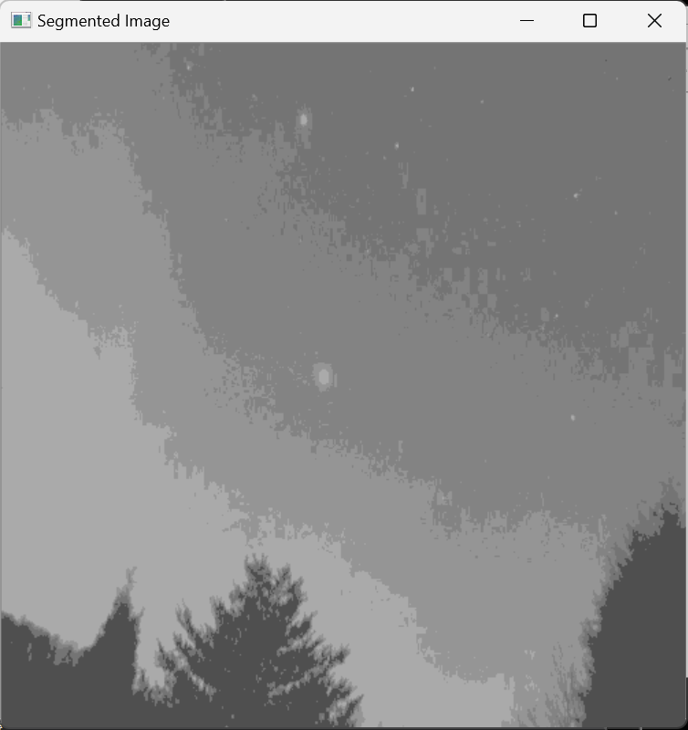

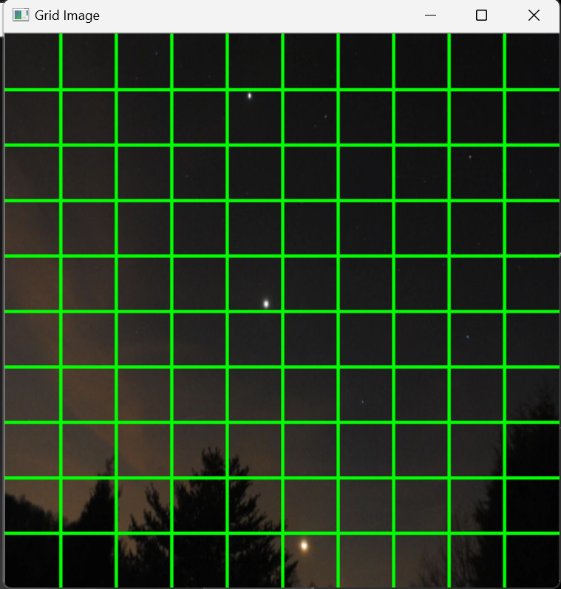

|  |  |
| --- | --- |
| 元素 0 出現了 41809 次。  元素 31 出現了 172 次。  元素 62 出現了 35455 次。  元素 93 出現了 18464 次。  元素 124 出現了 9647 次。  元素 155 出現了 41614 次。  元素 186 出現了 2857 次。  元素 217 出現了 519 次。  3000 |  |
| 元素 0 出現了 10421 次。  元素 31 出現了 138 次。  元素 62 出現了 63661 次。  元素 93 出現了 129 次。  元素 124 出現了 37 次。  元素 155 出現了 338 次。  元素 186 出現了 1559 次。  元素 217 出現了 47099 次。 |  |
| 元素 0 出現了 7061 次。  元素 31 出現了 70 次。  元素 62 出現了 65784 次。  元素 93 出現了 35 次。  元素 124 出現了 70580 次。  元素 155 出現了 229 次。  元素 186 出現了 55005 次。  元素 217 出現了 15520 次。 |  |
| 元素 0 出現了 38112 次。  元素 31 出現了 8434 次。  元素 62 出現了 1262 次。  元素 93 出現了 24379 次。  元素 124 出現了 1857 次。  元素 155 出現了 975 次。  元素 186 出現了 56758 次。  元素 217 出現了 14531 次。 |  |
| 元素 0 出現了 38974 次。  元素 62 出現了 12 次。  元素 93 出現了 34183 次。  元素 124 出現了 50732 次。  元素 155 出現了 56672 次。  元素 186 出現了 1194 次。  元素 217 出現了 2586 次。 |  |
| 元素 0 出現了 18590 次。  元素 31 出現了 35044 次。  元素 62 出現了 18164 次。  元素 93 出現了 18199 次。  元素 124 出現了 535 次。  元素 155 出現了 1633 次。  元素 186 出現了 51232 次。  元素 217 出現了 18621 次。 |  |
| 元素 0 出現了 73226 次。  元素 31 出現了 99 次。  元素 62 出現了 21436 次。  元素 93 出現了 483 次。  元素 155 出現了 33084 次。  元素 186 出現了 683 次。  元素 217 出現了 48423 次。 |  |
| 元素 0 出現了 25997 次。  元素 31 出現了 32347 次。  元素 62 出現了 18155 次。  元素 93 出現了 41985 次。  元素 124 出現了 10063 次。  元素 155 出現了 4195 次。  元素 186 出現了 67181 次。  元素 217 出現了 23243 次。 |  |
| 元素 0 出現了 30631 次。  元素 31 出現了 6217 次。  元素 62 出現了 22628 次。  元素 93 出現了 1837 次。  元素 124 出現了 7363 次。  元素 155 出現了 35437 次。  元素 186 出現了 19113 次。  元素 217 出現了 2276 次。 |  |
| 元素 0 出現了 40783 次。  元素 31 出現了 49168 次。  元素 93 出現了 28888 次。  元素 124 出現了 48 次。  元素 155 出現了 19020 次。  元素 186 出現了 933 次。  元素 217 出現了 47276 次。 |  |
| 元素 0 出現了 38667 次。  元素 31 出現了 64925 次。  元素 62 出現了 41910 次。  元素 93 出現了 11978 次。  元素 124 出現了 5554 次。  元素 155 出現了 23121 次。  元素 186 出現了 18588 次。  元素 217 出現了 11240 次。  需要2個 |  |
| 元素 0 出現了 8501 次。  元素 31 出現了 28500 次。  元素 62 出現了 3160 次。  元素 93 出現了 24579 次。  元素 124 出現了 35660 次。  元素 155 出現了 44643 次。  元素 186 出現了 11456 次。  元素 217 出現了 28272 次。  需要2個 |  |
| 元素 0 出現了 37983 次。  元素 31 出現了 62 次。  元素 62 出現了 23984 次。  元素 93 出現了 271 次。  元素 155 出現了 1540 次。  元素 186 出現了 19730 次。  元素 217 出現了 64842 次。 |  |
| 元素 0 出現了 20233 次。  元素 31 出現了 32506 次。  元素 62 出現了 20492 次。  元素 93 出現了 5885 次。  元素 124 出現了 18385 次。  元素 155 出現了 42601 次。  元素 186 出現了 12234 次。  元素 217 出現了 23973 次。  Kmeans結果不好 |  |